/*- | ТЕРРИТОРИАЛЬНЫЙ ОРГАН ФЕДЕРАЛЬНОЙ СЛУЖБЫ ГОСУДАРСТВЕННОЙ СТАТИСТИКИ ПО ВЛАДИМИРСКОЙ ОБЛАСТИ
19 ноября 2019 г. |  | Пресс-релиз
«Счастье всего мира не стоит одной слезы
на щеке невинного ребёнка»

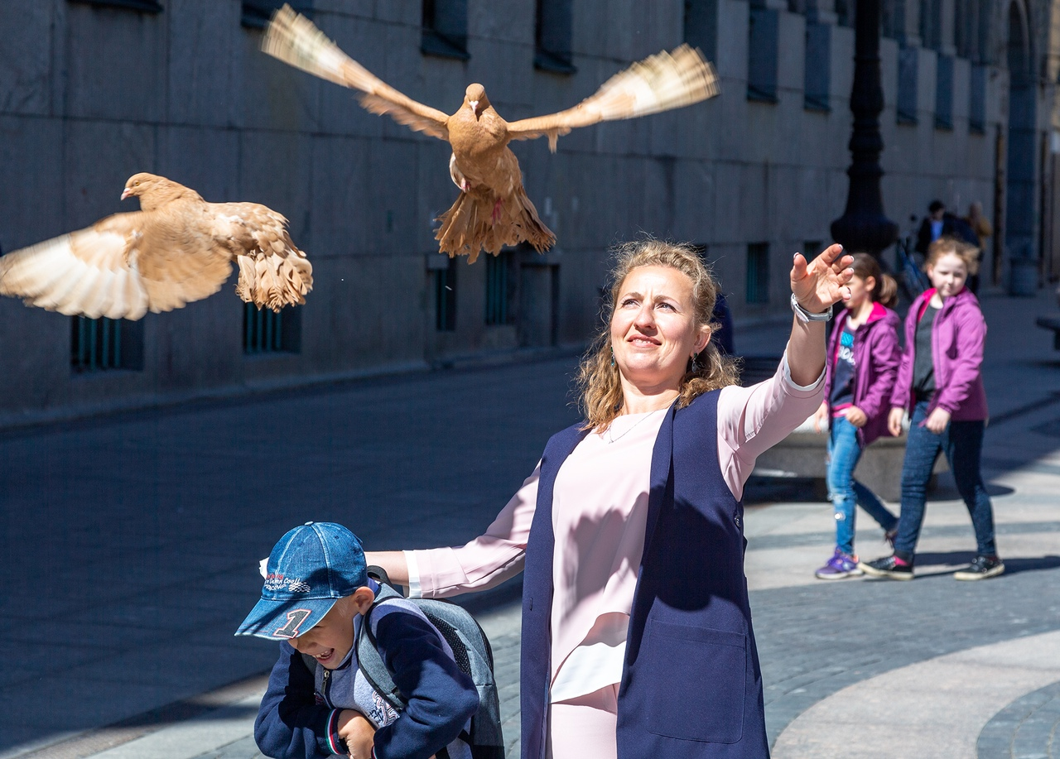
Фото Бориса Пучкова
В жизни есть еще немало поводов вспомнить эти пронзительные строчки Ф.М. Достоевского. Сегодняшний праздник, Всемирный день ребенка, еще один повод высветить проблемы, которые иногда сопутствуют периоду взросления детей и подростков в современном мире. И наш регион - не исключение. Владимирстат готов внести свою лепту в создание статистической картины «маленькой страны» Владимирского края. Это будут данные, касающиеся, главным образом, показателей рождаемости, наличия домов-интернатов, а также портрета семьи, который мы имеем благодаря проведению переписей населения.
Владимирцы не спешат заводить детей
Начиная с 2016 года, все меньше юных владимирцев появляется на свет. Не удается побороть этот тренд и в текущем году. По сравнению с январём-августом 2018 года число родившихся уменьшилось с 8628 до 7779 детей (- 849 детей, меньше на 9,8%).

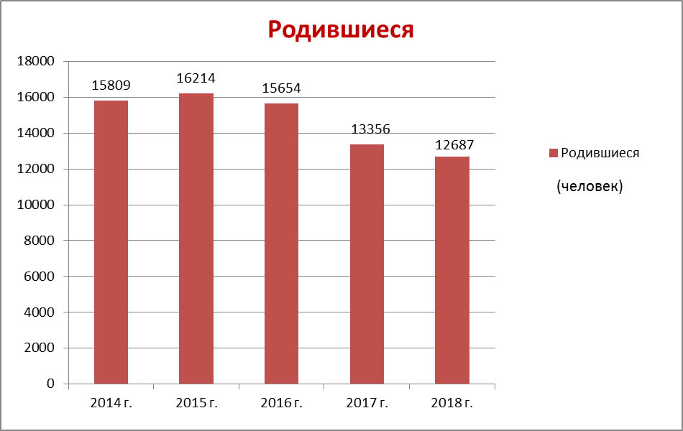

Под одной крышей
Во Владимирской области в настоящее время функционируют 4 дома ребенка. В 2018 году в эти учреждения поступило 205 маленьких граждан, из которых почти 37% – сироты, оставшиеся без попечения родителей. На конец года в домах ребенка жили 158 детей, из них около 83% – в возрасте до 3 лет. Почти каждый седьмой из живущих в доме ребенка – инвалид.
Профилактические осмотры в течение года выявили 28 детей с расстройствами пищеварения, 76 – с анемией, 63 ребенка, отстающих в физическом развитии и 99 – с отставанием в психическом становлении личности. За год 161 ребенок был взят родителями, 30 – на усыновление.

Горечь потерь
Печальная статистика гласит, что не все дети доживают до совершеннолетия. В 2018 году в регионе было зафиксировано 126 умерших в возрасте до 18 лет, из них 67 не успели отметить свой первый день рождения. Смертность в столь юном возрасте постепенно снижается, но пока в 33 регионе на 10 тыс. родившихся приходится 52 малыша, не доживших до года.
Младенческая смертность чаще всего связана с состоянием здоровья матери (имеет наследственный характер или обусловлена негативными изменениями в перинатальный период).

Перепись населения: о семье с пристрастием
В преддверии переписи населения 2020 в социальных сетях можно встретить разного рода измышления о ненужности переписи. Соцсети все, конечно, стерпят. Но быть в курсе истинного положения вещей все же надо. В продолжение детской темы важно знать семейную статистику. Именно перепись является единственным источником сведений о количестве семей, их размере и числе детей, входящих в состав семьи. Стоит заметить, что при переписях фиксируется не только закрепленное юридически, но и фактическое семейное положение граждан, т.е. не только законные браки, но и гражданские.
Вот лишь несколько главных цифр демографической и семейной статистики, полученных при ВПН-2010 г. Во Владимирской области проживало 1443,7 тыс. человек, из них 1051,4 тыс. жили семьями. Всего в регионе проживала 291 тысяча супружеских пар. Более половины из них - 158,3 тыс. (54%) - имели детей, причем 2/3 пар имели детей моложе 18 лет.

Когда дома не все…
Поскольку говорим мы сегодня о проблемах детей, приведем переписную статистику по неполным семьям. Доля семей, состоящих из одиноких мам с детьми, в общем количестве семей региона была более 25%. На одиноких отцов, воспитывающих детей, приходится почти 3% . То есть семей, в которых одна мама проживала с детьми, у нас было почти в 9 раз больше, чем семей, где дети живут с отцом. По России этот показатель близок к нашему: 24% и 3,2% (7,5 раза).
В основном в неполных семьях воспитывается один ребенок. Среди молодых одиноких матерей 83% имели 1 ребенка, 15% - 2, 1,7% - 3 детей. Среди отцов-одиночек 91% имели 1 ребенка, 9% - 2 детей, 0,6% - 3 детей. Многодетных мам, воспитывающих 4 и более детей, в нашей области оказалось 115 человек, а пап - только трое.
Обращает внимание молодой возраст родителей в неполных семьях, имеющих детей до 18 лет. Доля мам до 35 лет от общего числа одиноких мам составляет 57%, а пап - 48%.
Во Владимирской области больше всего одиноких мам с детьми проживало в Петушинском районе и в городе Гусь-Хрустальном (около 1/3 от общего количества семей муниципального образования). Меньше всего - в ЗАТО Радужный (20%).
Больше всего семей, где один папа проживал с детьми, в Петушинском и в Муромском районах - почти 4%. А меньше всего - в Гороховецком районе (2%).
Эти грустные цифры показывают: мы во многом в долгу перед нашими детьми. Будем помнить об этом и не только в праздники. Какие подвижки произошли на семейных фронтах, меньше ли стало семей, где у ребенка только одна мама или один папа, покажет очередная перепись населения 2020 года.

Солдатова Наталья Михайловна,
специалист Владимирстата
по взаимодействию со СМИ
тел. (4922) 534167; моб. 8 930 740 88 65 mailto:
P33_nsoldatova@gks.ru
https://vladimirstat.new.gks.ru/
Владимирстат в социальных сетях:
https://www.facebook.com/profile.php?id=100032943192933
https://vk.com/public176417789
https://ok.ru/profile/592707677206
https://www.instagram.com/vladimirstat33/?hl=ru

При использовании материалов Территориального органа Федеральной службы государственной статистики по Владимирской области в официальных, учебных или научных документах, а также в средствах массовой информации ссылка на источник обязательна

